ЗАТВЕРДЖЕНО:
Наказ Голопристанської
міської військової адміністрації
14.08.2026 № 110

Графічне зображення (еталонний макетний зразок)
Прапора Голопристанської міської територіальної громади
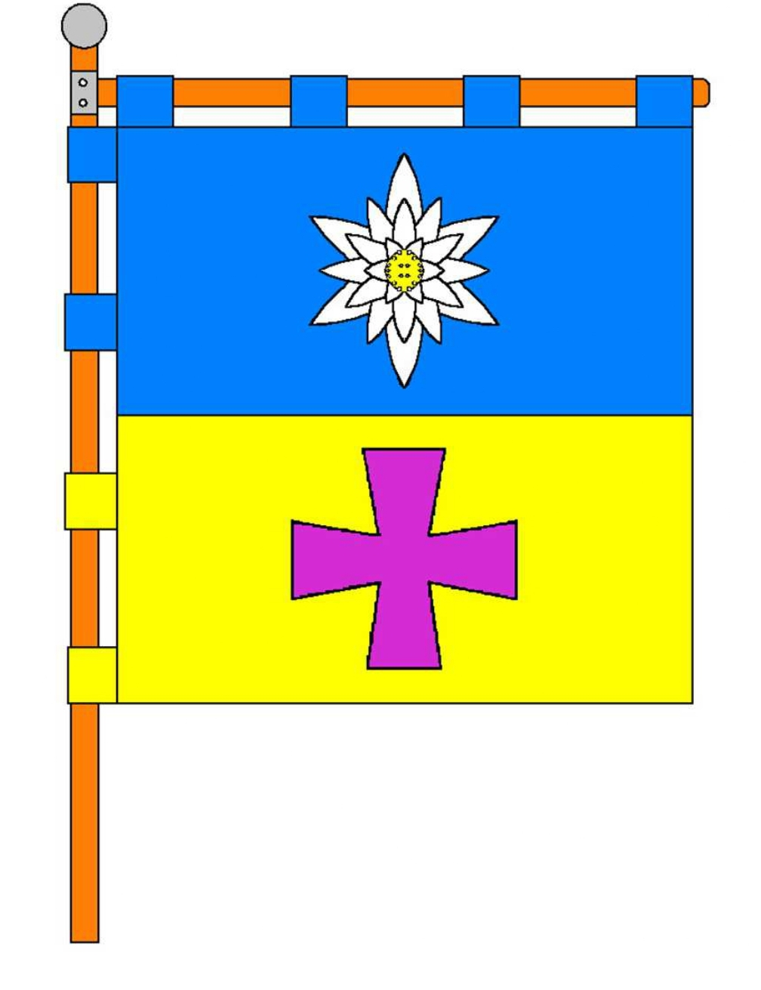

Технічний опис Прапора (Хоругви)

2.1. Офіційний прапор (муніципальна хоругва) Голопристанської міської територіальної громади являє собою квадратне полотнище зі співвідношенням ширини до довжини 1:1.
2.2. Полотнище прапора розділене по горизонталі на дві рівновеликі смуги: верхню — лазурову (синю) та нижню — золоту (жовту).
У центрі верхньої лазурової смуги розміщено срібну (білу) квітку водяної лілії (латаття) із золотою (жовтою) серцевиною. Квітка має шість великих зовнішніх пелюсток, що символізують шість сільських рад громади (Великокардашинську, Гладківську, Малокопанську, Новозбур’ївську, Старозбур’ївську та Таврійську), які об’єдналися навколо міста Гола Пристань та шість менших внутрішніх пелюсток.
У центрі нижньої золотої смуги розміщено пурпурний (малиновий) козацький хрест із розширеними кінцями.
Композиційне розташування, пропорції та колірна гама фігур на прапорі повністю дублюють зображення на Гербі громади, але відтворюються без декоративного картуша та міської мурованої корони.
2.3. Технічні особливості кріплення:
З трьох сторін (верхньої, нижньої та протилежної від древка) полотнище має чистий край без додаткових елементів.
Із боку кріплення до древка прапор оснащений спеціальними прямокутними петлями (вушками) лазурового кольору для надійної фіксації на вертикальному або горизонтальному древку (горизонтальній реї).
Офіційне кабінетне або церемоніальне древко прапора (хоругви) увінчується декоративним кулястим металевим навершям (кольору срібла або золота).

